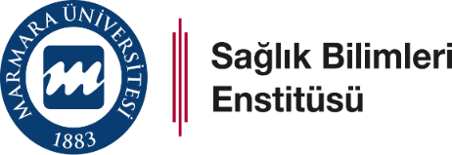

Adı, Soyadı:
Program Adı:

Yüksek Lisans
Doktora
Ders dönemindeyim
Tez dönemindeyim

Marmara Üniversitesi Sağlık Bilimleri Enstitüsü “Makale Hazırlama ve Proje Yazma” Eğitimine katılmak istiyorum.

